前 言

本制度属于支撑类管理制度。
本制度由科技部提出，科技创新部参与起草。
本制度由创新部负责解释。

热压罐的鉴定与管理管理标准

1 范围

本文件规定了热压罐的鉴定要求。
本文件适用于民机生产。
本文件依据GLC140603制定。

2 规范性引用文件

下列文件对于本文件的应用是必不可少的。凡是注日期或（和）版次的引用文件，仅注日期或（和）版次的版本适用于本文件。凡是不注日期或（和）版次的引用文件，其最新版本（包括所有的修改单）适用于本文件。
GLC231008 质量记录管理程序

3 表格

3.1规定表格
FM1406-07 热电偶使用记录表
FM1406-08 复合材料产品固化记录表
FM1406-09 空载测试检查记录表
FM1406-10 满载测试检查记录表
FM1406-11 固化曲线分析记录表

3.2引用表格
无

4 术语和定义

无

5 规定

5.1 设备要求
5.1.1 基本要求
a）热压罐内部干净，无尘无油，无对胶接结构有害物质；
b）热压罐具有超温、超压报警装置；
c）热压罐内如有可燃物或固化温度大于121℃，建议使用CO2或N2等惰性气体。当使用压缩空气时，应提供防火措施；
d）当满载荷允许时，加压、加热和冷却速率应满足适用的客户工艺规范要求；
e）当适用的客户工艺规范要求后固化且后固化温度高于固化温度时，可选择使用热压罐来进行后固化。如选择该热压罐进行后固化，那么热电偶的校准温度点应扩大到最大后固化温度加上5.5℃。
5.1.2 温度系统要求
5.1.2.1 热电偶要求
a）用于热压罐温度均匀性检测用热电偶应采用美国线规20号（0.0320inch（0.8128mm）直径）线或更细。推荐使用24号（0.020inch（0.5105mm）直径）热电偶线。热电偶在37℃到185℃（或最大温度）范围内精度±1.1℃，使用限制为20次，绝缘层无孔且耐压；
b）热压罐生产所用负载偶应采用美国线规20号（0.0320inch（0.8128mm）线或更细。热电偶在37℃到185℃（或最大温度）范围内精度±1.1℃，使用期限首次使用90天或30次先到，绝缘层无孔且耐压；

c）热压罐控温偶精度±1.1℃，使用周期半年；
d）使用热电偶时应填写FM1406-07记录热电偶使用次数。该热电偶报废或者达到使用限制时，该表移交检验室存档。
5.1.2.2 热电偶、接线盒和记录仪的系统精度在正常工作条件下测试，组合精
度为±2.8℃，周期为1月。
5.1.2.3 热压罐的温度均匀性应为±5.6℃，测试周期为半年。
5.1.2.4 温度传感器馈通件安装在设备里只作为负载传感器的连接件，安装且首次使用后可使用三年，三年后进行更换，或作为负载系统的一部分，每年进
行一次系统精度测试。
5.1.3 真空/压力精度要求
5.1.3.1 真空/压力仪表，测量范围应为94KPa 真空到207KPa的正压力。精度如下：
0～95KPa | ±5KPa
0～207KPa | ±6.8KPa
5.1.3.2 在固化过程中应有一个或多个压力记录仪连续监测和记录热压罐内
的压力。压力记录仪的精度如下：

0～690KPa | ±13.7KPa
大于 690KPa | 读数的±2%
记录仪的压力刻度不能超过34KPa。
5.1.3.3 真空/压力仪表和记录仪测试周期为6个月。

5.1.4 所经历的时间测量
固化过程中的升温、固化、降温所用时间应连续测量和记录。领先和之后 热电偶的升温速率可通过多点记录仪来获得。记录仪的精度应为固化所经历时间的2%以内。测试周期为6个月。
5.2 设备操作测试
对于新采购的设备或者根据客户相关要求，应进行如下操作测试：
5.2.1 空载测试
a）热压罐的温度传感系统满足5.1.2要求。对于283m³以下的热压罐，按图1所示放置9个热电偶。对于大于283m³的热压罐沿纵向分区，每增加283m³或不到283m³，增加一个区，在每个区按图1所示放9个热电偶；
b）连接热压罐真空管并关闭端盖；
c）加压到310KPa±34KPa。进行以下漏气测试：
（1）将真空管打开为最大状态（最小81KPa）；
（2）关闭所有真空和通气管；
（3）检测管线处的真空传感器5分钟。5分钟内每个传感器的真空读数下降不超过6.8KPa；
（4）如果记录真空下降值超过6.8KPa，终止测量并进行必要的修复减少漏气；
（5）完成以上测试后，通气管接通大气。
d）继续为热压罐加压到689±34KPa或另外的最大资格认证压力。最大的资格认证压力基于客户工艺规范或图纸要求的最大的压力；
e）热压罐以约5.5℃/分钟的速率加热到126.7℃。控制热电偶到达121.2℃稳定温度之后10分钟之内，每个热电偶的读数为126.7℃±5.5℃，控制热电偶即为空气热电偶；
f）如果需要180℃的资格认证，以约5.5℃/分钟温度增长速率继续加热到180℃。控制热电偶到达174.5℃稳定温度之后10分钟之内，每个热电偶的读数为180℃±5.5℃；

g）如果需要204℃或更高温度的资格认证，以约5.5℃/分钟大气温度增长速率继续加热到最大要求固化/后固化温度。控制热电偶到达最大要求固化/后固化稳定温度公差下限之后10分钟之内，每个热电偶的读数为最大要求稳定温度±5.5℃；
h）冷却热压罐到室温并用常规操作方法降压；
i）保存热压罐固化压力/温度图，填写FM1406-09空载测试记录表。
注：MA700 项目的热压罐空载鉴定要求依据Y21-DT0207-2进行。

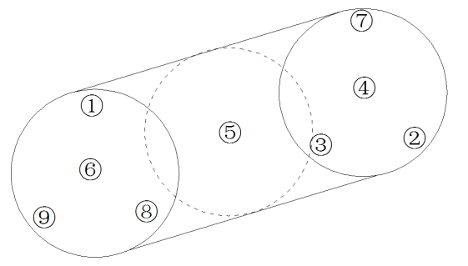
图 1 热压罐空载测试热电偶分布图
5.2.2 满载测试
5.2.2.1 考虑热压罐生产条件下可能出现的最大载荷状况。虚拟载荷包括支架、 工具、工作台以及固化或未固化的报废层板件。在本次试验中应验证热压罐的极限承重。散热能力和热传导性能与在设备上制造的零件类似。在模拟实际生产的热压罐满载试验中，所有工装应按照工装气流方向标识放置在架车上。
5.2.2.2 认定热压罐满载的全部工装均有效，并组装至少两个真空袋组件，分 别在质量最大和质量最小的两个工装上封真空袋，以代表实际生产过程中使用 的工装。

a）把虚拟载荷零件放置在胎膜平台或胶结固定装置上。使用标准复合材料隔离膜、真空袋、透气毡制作真空袋组件。每个真空袋中至少使用6个热电偶连接热压罐记录仪。把热电偶放在有效的位置，或边缘通畅位置和零件余量区。应使用边缘吸胶层、表面透气层、固化或未固化的预浸料材料以满足此项要求。热电偶不能直接接触工装除非真空袋下使用的是已固化的复合材料板；
b）每个袋真空袋组件应包含至少一个压力传感器。利用以下方法中的任何一种测量袋内压力：
（1）封闭端压力传感器-图2所示在真空袋下连接压力传感线。距离最近通气管最大距离处放置（最少）一个压力传感线。压力传感线在任何情况下不应该通风；
（2）组合真空/通风/压力传感器-图3所示在真空袋下连接（最少）一个真空/通风/压力传感线。隔膜在整个固化过程中除以下情况保持通风：每次压力检查读数时，通风管关闭一分钟和最多两分钟。
c）在热压罐的真空袋内放置热电偶，以便可以测量最大负载（包括工装） 的结构温度。

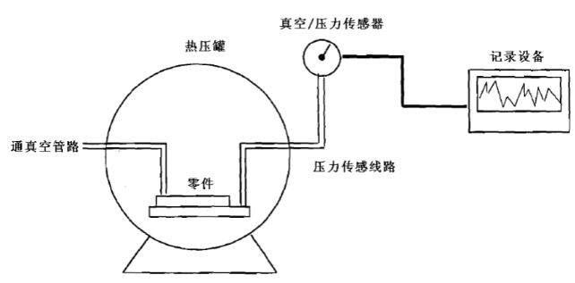
图 2 封闭端传感器真空/压力传感系统

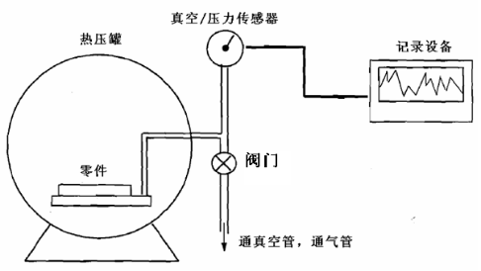

图 3 组合真空/通风/压力传感系统
5.2.2.3 热压罐增压到689KPa±34KPa或者最大资格认证压力。最大的资格
认证压力基于客户工艺规范或图纸要求的最大的压力。如果使用蜂窝板，保持
压力在310KPa±34KPa。
5.2.2.4 使用热压罐操作人员选择的升温比率或者参照固化专用参数，加热热
压罐确保满足以下内容。通过零件滞后热电偶数据估测的最小许可加热率如下
所示：
54℃到88℃每分钟1.1℃
88℃到110℃每分钟0.6℃
110℃到121℃每分钟0.2℃
零件领先热电偶升温速率不超过4.4℃ /分钟的增长速率。测量时间间隔为10 分钟。
5.2.2.5 零件领先热电偶到达121℃之后，允许用长达60分钟时间使得零

件温度均衡。每个零件热电偶将维持 127℃±5℃最少30分钟。
5.2.2.6 如果需要180℃的资格认证，继续加热热压罐确保满足以下零件温度
要求。通过零件滞后热电偶数据估测的最小许可加热率如下所示：
122℃到166℃每分钟0.6℃
166℃到174 ℃每分钟0.2℃
零件领先热电偶的升温速率不超过2.7℃/分钟。
5.2.2.7 零件领先热电偶到达174℃之后，允许用长达60分钟时间使得零件温度均衡。每个零件热电偶将维持180℃±5℃最少30分钟。
5.2.2.8 在整个固化循环过程中，根据客户工艺规范或图纸的要求将热压罐压
力稳定在310KPa或689KPa±34KPa或者最大压力。
5.2.2.9 如果需要204℃或更高温度的资格认证，继续加热热压罐确保满足以
下温度要求。以不超过3.8℃/分钟的增长速度增加零件温度到最大要求固化/后 固化温度±5℃。零件领先热电偶到达最大要求固化/后固化温度公差下限之后，允许用长达60分钟时间使得零件温度均衡。每一个零件热电偶将维持最大要求固化/后固化温度±5℃至少30分钟。
5.2.2.10 以上检测过程中，按照以下方式检查袋内压力：
a）如果连续记录真空袋内压力，确保按照5.2.2.2（2）（a）或5.2.2.2（2）（b）章节测量真空袋下的压力不超过34KPa；
b）如果手动测量袋内压力，按照以下方式记录压力读数：
（1）热压罐到达全压的时间；
（2）在刚到126℃、180℃以及204℃或其他要求固化/后固化温度的压力；
（3）在稳定阶段结束时，冷却之前须确保按照5.2.2.2（2）（a）或5.2.2.2（2）（b）章节测量真空袋下的压力不超过5psi。

5.2.2.11 以降温速率不超过2.7℃/分钟将热压罐降至60℃。60℃时保压至少 280KPa。在60℃时泄压并终止设备运行。
5.2.2.12 保存压力和温度曲线，填写FM1207-73满载测试记录表。
5.2.3 测试计划的编制
热压罐空、满载测试应由工艺员或设备操作员按要求编写测试计划，任何测试计划和测试方法的更改应由工艺员下发更改单后指导进行。
5.3 热压罐固化程序的控制
5.3.1 固化程序的编制依据
固化程序的编制依据为产品的工程图纸、工程更改单、数据集、指令性工艺文件、工艺规范以及其他有关的技术文件。编制固化程序要选择可靠的工艺 方法，应做到数据准确无误，各种参数正确合理。固化程序由设备操作员和设 备操作工编制，并由工艺员进行校对确认。
5.3.2 固化程序的编号
项目代号-规范号-产品类型-罐次号-版次号。
其中产品类型分类为：1-层压板、2-蜂窝夹层件、3-金属胶接件,4-后固化件。产品类型后加L、H以区分抽真空类别(L低真空，H高真空)。
罐次号为罐次识别号，01~99,99 之后可使用A1~Z9。
如按照BAC5317-2固化的B777FTB尾翼壁板的程序编号为：

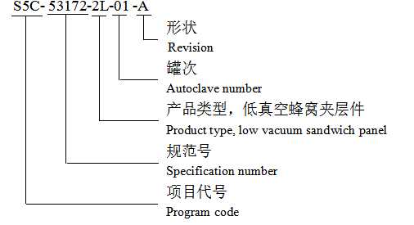

5.3.3 固化曲线的编号
固化曲线的编号必须有唯一编号，并且具有追溯性。编号格式如下：
设备编号-日期-流水号。
如AC01-20131121-1。
5.3.4 固化程序的保存和管理
5.3.4.1 零件制造中心的固化程序编程员由设备操作员和操作工人担任。
5.3.4.2 设备操作员负责保存、复制、发放鉴定合格的固化程序。
5.3.4.3 如果固化程序备份在计算机上，那么计算机必须设置密码，且只有设 备操作员有权访问。
5.3.4.4 设备操作员负责将合格的固化程序在计算机上进行备份，并存放在固化程序专业存放区(操作员和工艺员电脑)，程序更新时对其进行备份。检验员对固化曲线进行分析后填写固化曲线分析记录表FM1406-11，该表随产品制造大纲存档。产品固化原始记录每月由检验员上传发放区存档。
5.4 热压罐在生产过程中的控制
生产条件下，设备操作员和设备操作工填写产品固化记录表FM1406-08
。产品固化记录表每月移交检验室存档。

6 标准图例说明

无

7 记录控制

7.1 相关记录填写与维护按程序文件GLC231008要求执行。

